葳格高級中學活動成果照片
活動名稱：【教師輔知研習】特教生的性別平等
活動日期：105.5.18 (三) 13:20-15:10
參加對象：全校老師
參加人數：80人
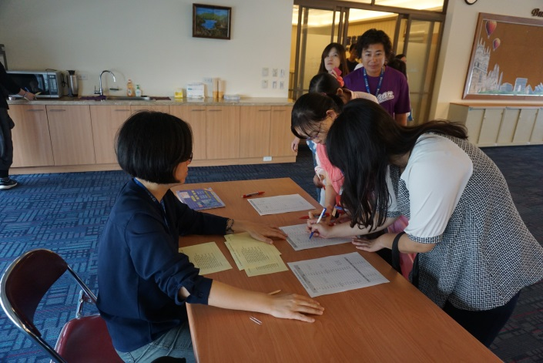 |  | 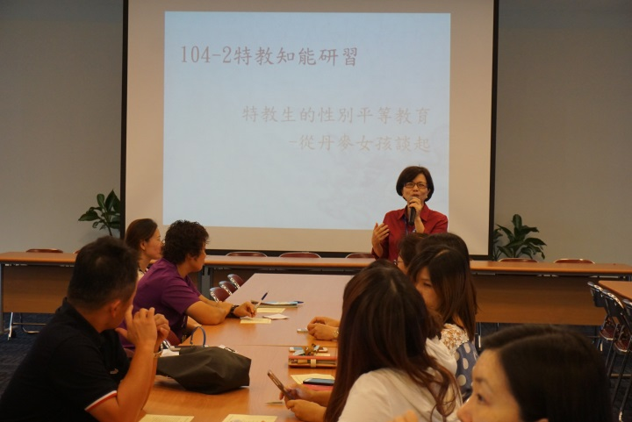
活動  說明 | 活動前報到。 | 活動  說明 | 輔導主任引言。
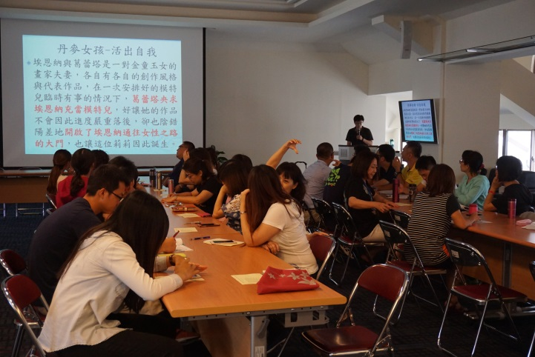 |  | 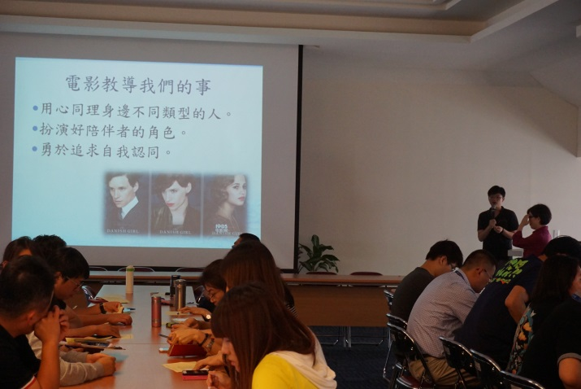
活動  說明 | 講師以「丹麥女孩」影片引言性別平等之意義。 | 活動  說明 | 講師以「丹麥女孩」影片討論性傾向議題。
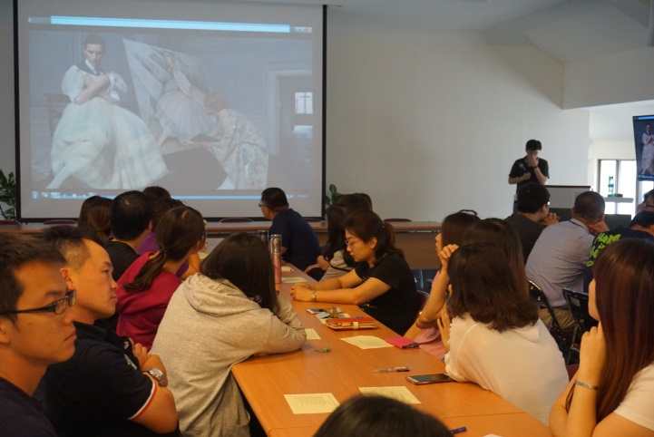 |  | 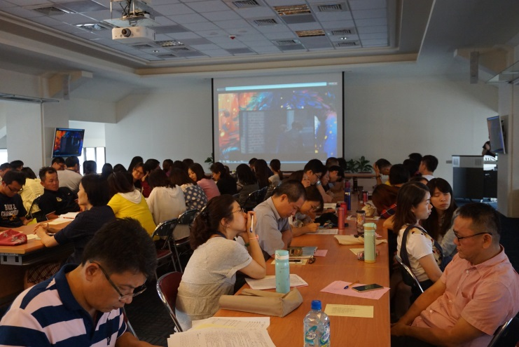
活動  說明 | 教師觀賞「丹麥女孩」影片。 | 活動  說明 | 教師觀賞「丹麥女孩」影片。

